Министерство образования и науки РФ
Правительство Вологодской области
Вологодский государственный университет
Департамент лесного комплекса Вологодской области



XV МЕЖДУНАРОДНАЯ НАУЧНО-ТЕХНИЧЕСКАЯ КОНФЕРЕНЦИЯ

АКТУАЛЬНЫЕ ПРОБЛЕМЫ РАЗВИТИЯ
ЛЕСНОГО КОМПЛЕКСА

4 декабря 2018 г.

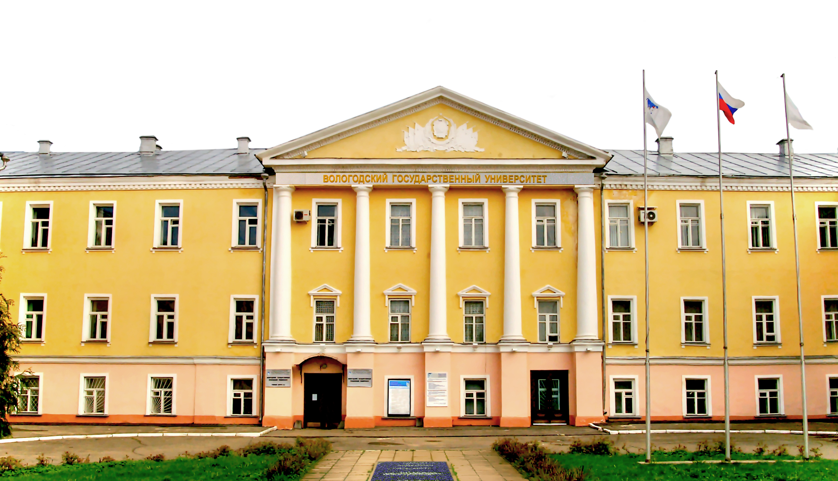

г. Вологда

Уважаемые коллеги!
4 декабря 2018 г. в рамках плановых мероприятий Министерства образования и науки Российской Федерации в Вологодском государственном университете проводится ежегодная Международная научно-техническая конференция «Актуальные проблемы развития лесного комплекса».
Рабочий язык конференции – русский. Материалы конференции будут изданы по итогам конференции и высланы авторам. По запросу автора возможно оформление именного сертификата участника. Материалы конференции будут размещены в научной электронной библиотеке eLIBRARY.ru на основании договора № 2197-10/2014K.
Информационным партнёром выступит «Лесной журнал».

Секции конференции:
- Лесное хозяйство.
- Технологии лесозаготовки, деревообработки, оборудование лесного комплекса и деревянного домостроения.
- Экономика и управление предприятиями лесного комплекса.
- Химические технологии древесины.
- Биотехнологии в лесном хозяйстве.

Для своевременной подготовки программы конференции просим вас представить необходимые материалы (заявку, материалы статьи и скан квитанции об оплате) в электронном виде до 13 ноября 2018 г. (включительно). Все документы представляются одновременно. Заявку на размещение в гостинице просьба выслать до 31 октября 2018 г. По вопросам регистрации и размещения материалов следует обращаться по электронной почте: gig@vogu35.ru Снетиловой Валерии Сергеевне.
Участникам конференции предоставляется общежитие. Оплата проезда и проживания производится за счет направляющей стороны.

Оргкомитет конференции
Сопредседатели |  | Приятелев Вячеслав Викторович, кандидат исторических наук, доцент, ректор Вологодского государственного университета.  Марков Роман Борисович, начальник Департамента лесного комплекса Вологодской области.  Соколов Михаил Сергеевич – доктор биологических наук, академик Российской академии наук, профессор.  Глинушкин Алексей Павлович, член Межведомственной рабочей группы «Научное обеспечение повышения качества жизни Совета при Президенте Российской Федерации по науке и образованию, доктор сельскохозяйственных наук, директор ВНИИ фитопаталогии.  Молнар Янош – эксперт Евросоюза по защите растений.  Otakar Holuša - PhD, Mendel University in rno · Department of Forest Protection and Wildlife Management.  Сабиров Айрат Тагирзянович, доктор биологических наук, профессор, заведующий кафедрой таксации и экономики лесной отрасли Казанского государственного аграрного университета.
Заместители сопредседателей |  | Ударатин Алексей Валентинович, кандидат технических наук, и.о. декана факультета экологии Вологодского государственного университета.  Светлана Михайловна Хамитова, кандидат сельскохозяйственных наук, доцент кафедры геоэкологии и инженерной геологии Вологодского государственного университета.  Авдеев Юрий Михайлович, кандидат сельскохозяйственных наук, доцент кафедры городского кадастра и геодезии Вологодского государственного университета.  Галиуллин Ильфир Равилович, кандидат сельскохозяйственных наук, доцент кафедры таксации и экономики лесной отрасли Казанского государственного аграрного университета.
Менеджер | Снетилова Валерия Сергеевна, инженер кафедры геоэкологии и инженерной геологии

Правила оформления материалов
- публикуемая работа должна быть тщательно отредактирована;
- объем статьи – 3-5 страниц;
- статья должна быть набрана в редакторе Microsoft Word;
- шрифт: гарнитура – «Times New Roman», кегль – 14 (в рисунках и таблицах – не менее 12), цвет – черный, междустрочный интервал – полуторный, выравнивание – по ширине;
- все поля 2 см;
- формулы набираются во встроенном редакторе формул.

Порядок печати
Название статьи по центру без переноса строчными буквами, через интервал инициалы и фамилия автора строчными буквами, например: А.А. Петров, через интервал страна, полное название учебного заведения (организации), город, далее через интервал текст; в конце статьи привести список литературы в соответствии с ГОСТ Р 7.05-2008 (не более 2-3 наименований). Статья должна включать вводную часть с указанием проблемы, решению которой посвящен доклад, основные результаты и их обсуждение. Химические и математические формулы, рисунки и таблицы должны быть расположены внутри текста. Не допускается использование знаков принудительного разрыва строк, страниц, разделов; автоматических списков; подстрочных сносок; цветных элементов. Ссылки на литературу приводятся в тексте доклада в квадратных скобках в порядке упоминания. Точки в конце заголовков не допускаются. Номера страниц не проставляются.

Пример оформления статьи
Современные методы оценки эффективности лесных машин
А.А. Петров
Россия, Тихоокеанский государственный университет, г. Хабаровск
Текст статьи. Текст статьи. Текст статьи. Текст статьи. Текст статьи. Текст статьи. Текст статьи. Текст статьи. Текст статьи. Текст статьи. Текст статьи. Текст статьи. Текст статьи.
Таблица 1
Название таблицы

Текст статьи. Текст статьи. Текст статьи.
Литература
1. Сахаров Б.Н. Детали машин / Б.Н. Сахаров, А.А. Иванов, Е.И. Борисов. – М.: Наука, 1997. – С. 59-61.
2. Никитин Е.А. Разработка энергосберегающей системы управления сушкой шпона / Е.А. Никитин, О.К. Орлов // Деревообрабатывающая промышленность. – 2007. – № 1. – С. 17-24.

Оргвзнос
Оргвзнос за участие в конференции составляет:
- 950 руб. - с предоставлением сборника трудов в формате pdf;
- 1450 руб. - с предоставлением печатного сборника трудов.
За каждую дополнительную страницу свыше 5 оргвзнос увеличивается на 100 руб. Статьи авторов, не оплативших оргвзнос, опубликованы не будут.
Предусмотрена бесплатная публикация статей для сотрудников зарубежных вузов (не более пяти от одного университета).

Внимание!
К публикации не принимаются материалы, не соответствующие тематике конференции или правилам оформления, а также представленные с нарушением установленного порядка. Материалы, имеющие грубые нарушения, возвращаются автору на доработку; уплаченный оргвзнос возвращается за вычетом стоимости банковского перевода.
Все материалы будут проверены в системе «Антиплагиат».
За содержание докладов ответственность несут авторы. Оргкомитет имеет право отклонить доклад или рекомендовать доработку.

Адрес и реквизиты Оргкомитета

160000, г. Вологда, ул. Галкинская, 3, ВоГУ, кафедра геоэкологии и инженерной геологии (каб. 250)
Справки по телефону:
(8172) 72-52-48 Снетилова Валерия Сергеевна
Е-mail: gig@vogu35.ru

Банковские реквизиты

Федеральное государственное бюджетное образовательное учреждение высшего образования «Вологодский государственный университет» (ВоГУ)
ул. Ленина, 15, г. Вологда, 160000
(8172) 72-50-44 (доб. 341) факс 72-45-62
ИНН 3525027110 КПП 352501001
УФК по Вологодской области
(ВоГУ, л/сч. 20306Х44530)
Отделение по Вологодской области
Северо-Западного главного управления
Центрального банка Российской Федерации
(Отделение Вологда г. Вологда)
р/сч. 40501810400092000001
БИК 041909001 ОКПО 02069792
ОКФС 12 ОКОПФ 75103
ОКВЭД 85.22
КБК 00000000000000000130

В платёжном поручении необходимо указать «Оргвзнос за участие в конференции Лес18» и фамилию и инициалы участника. Пример: Оргвзнос за участие в конференции Лес18 Петрова А.А.

ЗАЯВКА НА УЧАСТИЕ В КОНФЕРЕНЦИИ

Фамилия, имя, отчество
(Ф.И.О. всех авторов полностью)
Ученая степень, ученое звание, должность
Наименование организации
Телефон мобильный
Телефон рабочий (с кодом города)
Почтовый адрес
Адрес для рассылки сборника (включая почтовый индекс!)
E-mail
Название доклада
Название секции
Прошу забронировать место в гостинице | да / нет
Заочное участие | да / нет

 | Получатель ИНН 3525027110 КПП 352501001
ИЗВЕЩЕНИЕ | УФК по Вологодской области (ВоГУ)
л/с 20306Х44530
Р/сч 40501810400092000001 БИК 041909001
Отделение по Вологодской области Северо-Западного главного управления Центрального банка Российской Федерации (Отделение Вологда г. Вологда)
ОКТМО 19701000 Код дохода 00000000000000000130 п.р. 1 конф.
 | _______________________________________________________
 | (фамилия, имя, отчество плательщика, адрес, ИНН)
 | Вид платежа | Дата платежа | Сумма
Оргвзнос за участие в конференции Лес18_________
____________________________
Фамилия И.О. участника
Кассир | Плательщик / /
 | Получатель ИНН 3525027110 КПП 352501001
 | УФК по Вологодской области (ВоГУ)
л/с 20306X44530
Р/сч 40501810400092000001 БИК 041909001
Отделение по Вологодской области Северо-Западного главного управления Центрального банка Российской Федерации (Отделение Вологда г. Вологда)
ОКТМО 19701000 Код дохода 00000000000000000130 п.р. 1 конф.
 | (фамилия, имя, отчество плательщика, адрес, ИНН)
 | Вид платежа | Дата платежа | Сумма
КВИТАНЦИЯ | Оргвзнос за участие в конференции Лес18_________  ____________________________  Фамилия И.О. участника
Кассир | Плательщик / /

